**Manual de usuario**

**Objetivo del programa:**

Para la correspondiente entrega, se desarrolla un manual de usuario para la correcta utilización de la aplicación.

El programa permite ingresar una función transferencia mediante dos formas:

1. Por coeficientes del numerador y denominador.
2. Por polos, ceros y ganancia.

Ya ingresada la función, el programa nos brinda cierta información que queremos conocer sobre la misma; estas son:

1. Obtener la expresión de la función transferencia.
2. Indicar Polos.
3. Indicar Ceros.
4. Marcar ganancia de la función.
5. Obtener expresión con sus polos, ceros y ganancia.
6. Mostrar gráficamente la distribución de polos y ceros.
7. Indicar Estabilidad del sistema.
8. Obtener todas las características de la función transferencia: esta funcionalidad barre todos los puntos anteriores (1, 2, 3, 4, 5, 6 y 7).
9. Ingresar una nueva función.
10. Finalizar.

**Cuestiones a tener en cuenta:**

Hay una serie de consideraciones que hay que saber antes de utilizar la aplicación:

1. ***Respecto a los botones:*** se verá que por lo general, en las ventanas hay botones que son frecuentes de aparecer, estos son:
   1. Botón “cerrar”: cierra la ventana actual.
   2. Botón “Ingresar Nueva Función”: cierra la ventana actual y abre el menú principal (toda la información antes ingresada, se pierde).
   3. Botón “continuar”: una vez ingresados los datos solicitados por la ventana, para continuar, se presiona este botón.
2. ***Respecto a la carga de datos:*** una vez ingresados los datos, no podrán modificarse. Para ello, se debe ingresar nuevamente la carga de los mismos, yendo al menú principal mediante el botón “ingresar nueva función”.
3. ***Respecto a los errores:*** el programa no soporta/contempla errores de carga de datos de parte del usuario. Es por eso, que si ingresa un valor no esperado como por ejemplo un string (cuando se pide un número), la aplicación simplemente fallará o se comportara de forma anormal.

**Guía para el correcto uso de la aplicación:**

Al iniciar el programa, nos aparece la ventana principal con dos botones para poder ingresar la función transferencia por los criterios ya antes mencionados:

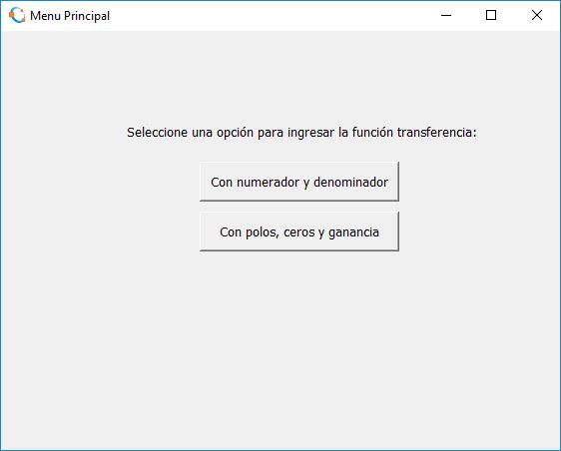

A continuación se detallaran, los dos caminos posibles para construir la función.

**Ruta 1 – Ingresar función por los coeficientes del numerador y denominador:**

**Carga de grado de numerador y denominador:**

Si el usuario desea construir la función mediante la carga de los coeficientes del numerador y denominador, deberá clickear en el primer botón.

A continuación, pasará a la siguiente ventana.

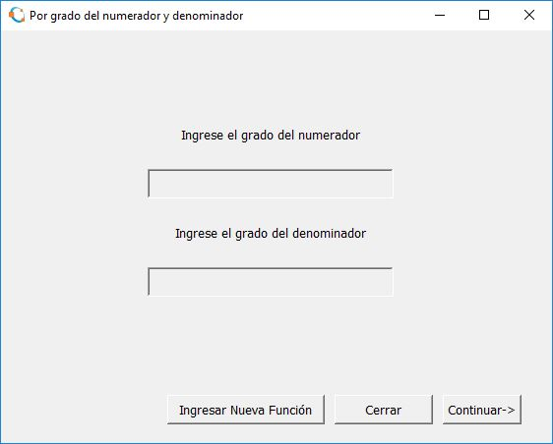

El usuario deberá ingresar el grado del numerador y denominador para proceder a la siguiente pantalla.

**Carga de coeficientes del numerador y denominador:**

Se muestran los campos de texto para la carga de coeficientes. Habrá una cierta cantidad de campos, según lo que haya ingresado el usuario anteriormente.

Por ejemplo, para el caso de una función de grado 1 para el numerador y grado 2 para el denominador habrá 2 campos para el numerador (uno para el coeficiente de grado 1 y otro para el coeficientes de grado cero) y de forma similar, habrá 3 campos para los coeficientes del denominador (uno para el coeficientes de grado 2, otro para el de grado 1 y uno para el de grado cero)

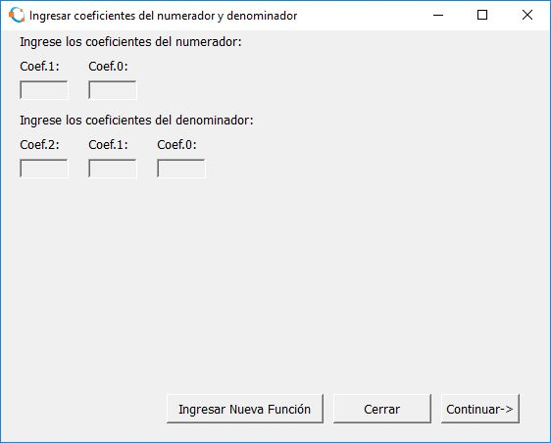

**Menú de funcionalidades (por coeficientes):**

Una vez llegado a esta instancia, la función de transferencia ya está construida. El usuario deberá elegir que característica desea ver:

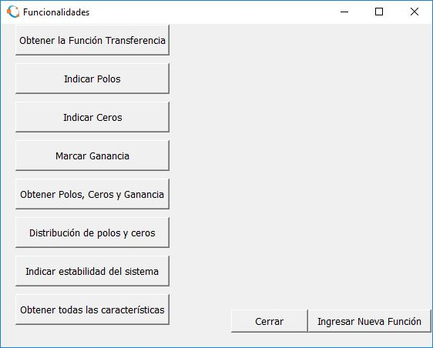

Aquí, el usuario podrá optar por:

* Obtener la función transferencia: esta ventana, muestra la expresión de la función de transferencia construida.
* Indicar Polos: muestra los polos de la función.
* Indicar Ceros: muestra los ceros de la función.
* Indicar Ganancia: muestra la ganancia de la función.
* Obtener polos, ceros y ganancia: indica los polos, ceros y ganancia de la función, mostrando también la función.
* Distribución de polos y ceros: gráficamente, representa los polos y ceros en el plano complejo.
* Indicar estabilidad del sistema: nos dice si el sistema es estable, marginalmente estable o inestable.
* Obtener todas las características: recoge todas las características de la función y las muestra en una ventana.

**Ruta 2 – Ingresar función por sus polos, ceros y ganancia:**

**Carga de cantidad de polos y ceros:**

Si en cambio, el usuario desea ingresar la función mediante la carga de sus polos, ceros y ganancia, deberá presionar el segundo botón (en el menú principal).

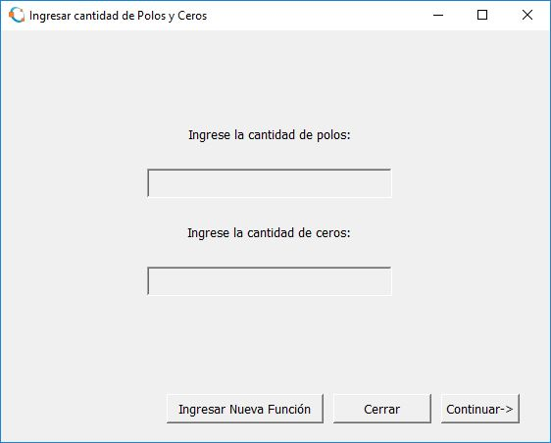

El usuario deberá ingresar la cantidad de polos y ceros que posee la función de transferencia. Una vez hecho esto, presionar “continuar”.

**Carga de polos, ceros y ganancia:**

De forma análoga a la ruta 1, aparecerán la cantidad de campos estipulado por el usuario en la anterior ventana. Allí, deberá cargar la información de cada elemento (pudiendo también ingresar números complejos utilizando el post fijo “i”. Ejemplo: 2 + 3i), además de la ganancia del sistema.

Finalizado esto, podrá seguir presionando en el botón de “continuar”.

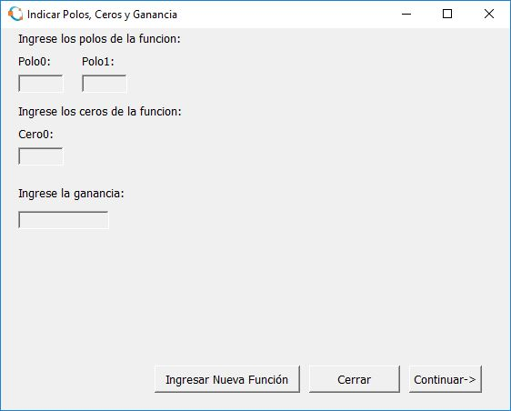

**Menú de funcionalidades (por polos, ceros y ganancia):**

Finalmente se muestra el menú de funcionalidades donde el usuario puede escoger la opción que desea:

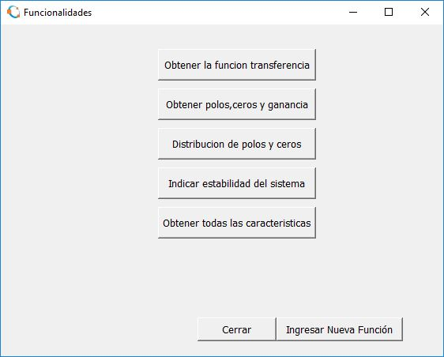

Podrá escoger entre:

* Obtener la función transferencia: muestra la expresión de la función construida.
* Obtener polos, ceros y ganancia: indica los polos, ceros y ganancia de la función.
* Distribución de polos y ceros: gráficamente, muestra la distribución de polos y ceros en el plano imaginario.
* Indicar estabilidad del sistema: categoriza la función en “absolutamente estable”, “marginalmente estable” e “inestable”.
* Obtener todas las características: recolecta todos los aspectos de la función y los muestra en una ventana.